Attention

Quand vous vous apercevez qu’un filtre 32 bits (comme Mura’s Meister par exemple) ne fonctionne plus.

Ne touchez pas à vos filtres ils ne sont pas touchés par ce problème

C’est suite à une mise à jour de Windows

1. On va remplacer les dlls surtout au système 32

https://www.reneegraphisme.fr/filtres/Mes%20filtres.html

2. On va contrôler que le DEP est toujours bien désactivé

- Ouvrir invite de commande en tant qu’administrateur
Et coller ce lien
Code pour désactiver DEP

BCDEDIT /SET {CURRENT} NX ALWAYSOFF

Vous devez avoir ceci qui vous signale que c'est ok
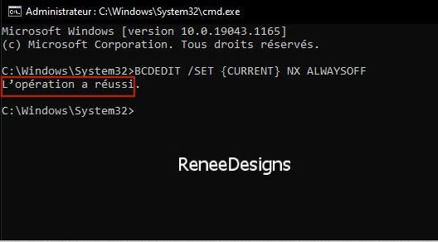
​
La redémarrer votre ordinateur

Si l’opération n’a pas réussi
Alors il va falloir suivre ce tuto
https://www.reneegraphisme.fr/pagesdivers/Trucs_et_astuces/DEP-Desactive/DEP-DESACTIVE.html

ON contrôle alors si les filtres fonctionnent dans la PSP
Et là tout doit fonctionner

****************************************
IMPORTANT

Pour voir si votre Psp a été touchée par ces mises à jour de Windows
Tout simplement essayer effet ‘’Bulles ‘’ si il ne fonctionne pas là elle a un problème

Alors pas besoin de la désinstaller et la réinstaller votre PSP
Suivre ce tuto

https://www.reneegraphisme.fr/pagesdivers/Trucs_et_astuces/Remettre-PSPaZero/Remettre-PSP-ZERO.html

Pour la configuré voir ici

https://www.reneegraphisme.fr/pagesdivers/Trucs_et_astuces/installer-corel/Configurer-Psp.html

Doucement et aussi ne jamais oublier de nettoyer vos ordis et psp

